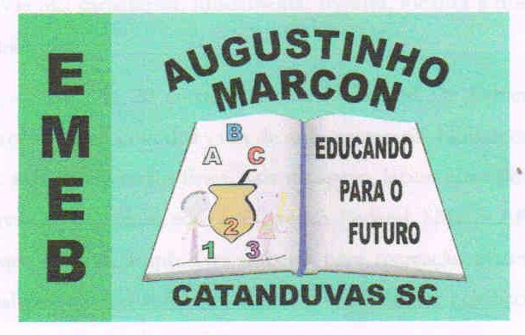 | Escola Municipal de Educação Básica Augustinho Marcon.  Catanduvas, fevereiro de 2021.  Diretora: Tatiana Bittencourt Menegat.  Assessora Técnica Pedagógica: Maristela Apª. Borella Baraúna. Assessora Técnica Administrativa: Margarete Petter Dutra.  Professor: Luan Cezar Ribeiro da Silva  Disciplina: Música  Aluno(a): ______________________________________________  Turma: 3º ano

PERCUSSÃO CORPORAL

“Quais os sons que podemos produzir com o corpo?”.
Anote cada som que as crianças produziram por elas mesmas.
O aluno, junto com seus responsáveis, irá reproduzir alguns sons, percebendo se eles são iguais ou diferentes um do outro.
a) SONS COM AS MÃOS:
- Golpear uma mão com a outra em forma de concha, que produzirá um som mais grave (baixo)
- Agora com as mãos planas e os dedos esticados, que produzirá um som mais agudo (alto)
- Outros: mãos na barriga, mãos no peito, mãos nas coxas, mãos no rosto, mãos na boca.
b) SONS COM OS DEDOS:
- Estalar os dedos. Mesmo que a criança não consiga reproduzir o som, o seu responsável irá fazer do mesmo jeito, incentivando-o a não desistir.
- Dedos contra dedos. (por exemplo: junte dois dedos de uma mão contra dois da outra mão)
c) SONS DA BOCA:
- Estalar a língua;
- Barulho do beijo;
- Imitar o som do vento;
- Imitar o som da chuva;
- Bater os dentes;
d) SONS COM OS PÉS:
- Pé com pé;
- Pés no chão;

Exercícios extras:
1- Depois que você realizou a atividade da descoberta dos sons, sugiro que você (responsável) vende os olhos da criança, execute um dos sons do corpo, por exemplo: palmas. A criança tentará descobrir qual som que foi tocado.
2- Pergunte ao seu filho: De todos os sons que produzimos pelo corpo, quais deles tem o som mais alto (agudo), ou mais baixo (grave)?

HABILIDADES:
– Descobrir, experimentar, reconhecer e criar ritmos e sons através da percussão corporal, que é a produção de sons com a utilização das diversas partes do corpo;
– Liberar movimentos, envolvendo ativação da coordenação motora, da concentração e da atenção, na percepção e discriminação auditiva de timbres diversos.
DINÂMICA PARA A FAMÍLIA TODA SE DIVERTIR:
-Agora vamos fazer movimentos rítmicos- É preciso de muita atenção, memorizar e principalmente, divertir-se.
Movimento 1 – Bater as duas mãos na perna;
Movimento 2 – Bater as duas mãos no peito;
Movimento 3 – Estalar os dedos da mão direita;
Movimento 4 – Estalar os dedos da mão esquerda.
Feito isso, vamos reproduzir um som após o outro, aumentando a velocidade. Divirtam-se!
Observação: Gravar ou tirar uma foto da criança executando a atividade, e mandar em meu whatsApp. (49)988018015 Prof. Luan
“A música está presente em nossa vida e dia a dia. Ela nos acalma, nos alegra e revigora. Que tal fazermos a diferença no mundo, musicalizando por aí?”
Se você eu queremos um mundo melhor para nossos pequenos tesouros, vamos para casa, e amemos nossa família!
Bom aprendizado!
Abraço do Prof. Luan

